ann0 rotariano 2012 - 2013 BOLLETTINO n. 10

“ L’amicizia e’ stata la roccia sulla quale e’ stato costruito il rotary.

la tolleranza e’ cio’ che lo tiene unito”

paul harris

Presidente  Chiara Radaelli  E-mail: chiara.radaelli@yahoo.it  Segretario  Daniele Tentori  E-mail: daniele.tentori@tentori.ch  Prefetto  Lino Spandri  E-mail:ingegnere.spandri@tin.it  Tesoriere  Luca Bertarini  E-mail: lucabertarini@libero.it  Presidente Incoming  Chiara Radaelli  E-mail: chiara.radaelli@yahoo.it  Riunioni  “Il Griso”  Via Provinciale 51 - Malgrate  Conviviale  Ultimo giovedì del mese ore 20.00  Altri giovedì del mese ore 19.00  Primo giovedì del mese serata riservata ai soci  COMUNICAZIONI  DALLA  SEGRETERIA  COMUNICAZIONI DAL DISTRETTO  eventi distrettuali  RIUNIONI ROTARY club  gruppo adda | GIOVEDI 20 DICEMBRE 2012  TEMA: “SERATA RISERVATA AI SOCI”  VOTAZIONE CONSIGLIO DIRETTIVO A.R. 2013-2014  VOTAZIONE PRESIDENTE A.R. 2014-2015  SOCI PRESENTI nr. 17  ROTARIANI PRESENTI: Giancarlo Alderighi, Stefano Artese, Luca Bertarini, Maurizio Biondi, Nicoletta Bonato, Marco Cariboni, Vincenzo Caricari, Massimo Dell’Oro, Nicoletta Iedà, Chiara Radaelli, Martino Radaelli, Ruggero Rivolta, Lino Spandri, Daniele Tentori, Elena Vaccheri, Giuliana Valagussa, Luca Zorzi  OSPITI PRESENTI:  RELAZIONE  L’Assemblea si è aperta con un intervento della Presidente Chiara Radaelli, che ha ricordato il tema della serata, e cioè l’elezione del Consiglio Direttivo a.r. 2013-2014 e l’elezione del Presidente a.r.2014-2015. Sono presenti 17 Soci pertanto l’Assemblea è validamente costituita.  Dopo la distribuzione delle schede elettorali vengono nominati scrutatori Giuliana Valagussa e Daniele Tentori.  Si è quindi passati alla votazione per il Consiglio. Risultano eletti in qualità di componenti del Consiglio Direttivo a.r. 2013-2014:  Stefano Artese  Maurizio Biondi  Marco Cariboni  Nicolettà Iedà  Lino Spandri  Giuliana Valagussa  Luca Zorzi  Il Consiglio Direttivo passa ad eleggere i Dirigenti a.r. 2013-2014  Giancarlo Alderighi (Vicepresidente)  Martino Radaelli (Vicepresidente)  Nicoletta Bonato (Segretario)  Luca Bertarini (Tesoriere)  Daniele Tentori (Prefetto)  Viene eletto come Presidente 2014-2015 il Socio Vincenzo Caricari.  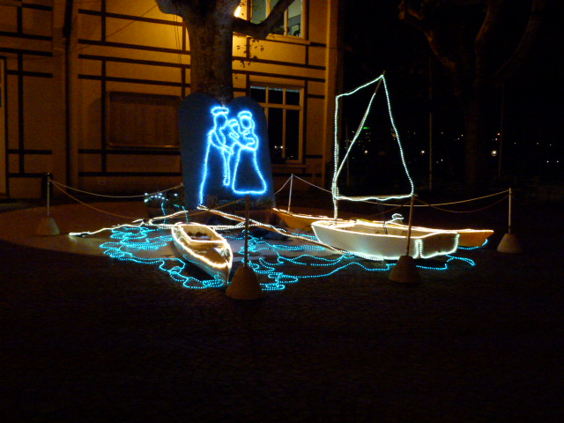  Istantanea del Presepio della Società Canottieri dove si è tenuta, in via straordinaria, la riunione del Club  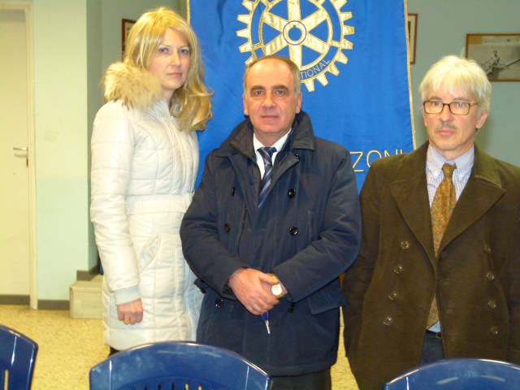  Istantanea dei tre Presidenti; da sinistra a destra: Chiara Radaelli -Presidente e Presidente Incoming, Vincenzo Caricari - Presidente Designato,e Massimo dell’Oro – Past-President  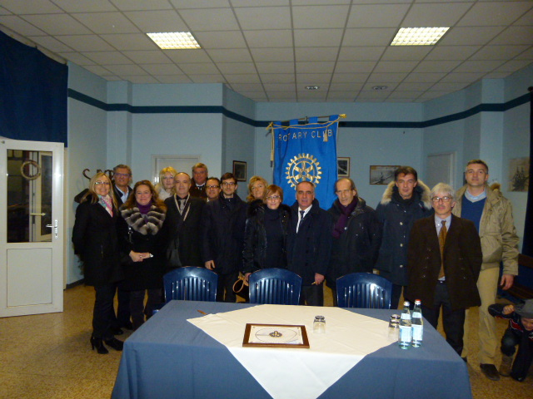  Istantanea dei Soci ; da sinistra a destra: Giuliana Valagussa, Ruggero Rivolta, Nicoletta Bonato, Chiara Radaelli, Stefano Artese, Marco Cariboni, Luca Bertarini, Daniele Tentori, Elena Vaccheri, Nicoletta Iedà, Vincenzo Caricari, Giancarlo Alderighi, Maurizio Biondi, Massimo Dell’Oro, Lino Spandri  Un ringraziamento speciale al Consigliere Marco Cariboni per aver messo a disposizione una sala della Canottieri per le votazioni e per avere offerto un rinfresco post-votazioni-  Si invitano i Presidenti delle Commissioni a segnalare alla segreteria i nominativi dei soci presenti alle riunioni.  La lettera del Governatore Marco Milanesi, relativa al mese di Dicembre 2012, è disponibile sul sito del distretto www.rotary2040.it e su quello del nostro Club:www.rotaryleccomanzoni.org  SCAMBIO GRUPPI DI STUDIO 12-13  DISTRETTO 7640 PHILADENPHIA – U.S.A.  Partenza 6 aprile 2013 – ritorno 4 maggio 2013  PERCORSO NUOVI LEADER  I programmi dei Club.  Le Commissioni e le 5 vie d'azione.  Relatori: Peduzzi e Pozzi  19 gennaio 2013 - ore 09.00  SIAM  Via Santa Marta, 18 – Milano  PERCORSO NUOVI LEADER  Congressi e Assemblee.  Gli appuntamenti nazionali e internazionali  che scandiscono l'anno rotariano.  Relatori: Alberici e Locatelli  23 febbraio 2013 - ore 09.00  SIAM  Via Santa Marta, 18 - Milano  PERCORSO NUOVI LEADER  Approfondimenti dei regolamenti del R.I. e della T.R.F.  Atto di costituzione della Fondazione.  Relatori: Abbrescia e Le Pera  23 marzo 2013 - ore 09.00  SIAM  Via Santa Marta, 18 – Milano  PERCORSO NUOVI LEADER  La Fondazione Rotary alla luce  del Piano di Visione Futura  Relatori: PDG Cesare Cardani e la sua squadra  11 maggio 2013 - ore 09.00  SIAM  Via Santa Marta, 18 - Milano  PARTECIPAZIONE AL CONGRESSO R.I. 2013 A LISBONA – PORTOGALLO  Dal 23 al 26 Giugno del prossimo anno si terrà a Lisbona l’annuale congresso del Rotary International. Il Congresso è il modo migliore per connettersi con la famiglia Rotary ed è un’occasione straordinaria per allacciare rapporti con vecchi e nuovi amici e promuovere le opere del Rotary.  L’iniziativa è illustrata in modo esauriente al sito:  www.riconvention.org/it/2013/Pages/ridefault.aspx,  che illustra ogni aspetto della Convention, ivi compresi i costi di registrazione, e alla cui consultazione invitiamo i soci che fossero interessati.  Il Rotary è un’organizzazione di ampio respiro internazionale; perché non pensare a una delegazione del nostro Club? Dalle relazioni che saranno tenute e dai colloqui coi soci di altri paesi potremmo trarre ispirazione per la nostra attività futura e (perché no?) dare anche qualche modesto suggerimento sulla base della nostra esperienza.  Rotary Club Lecco - Presidente Avv. Antonio Gerosa  lecco@rotary2040.it  Conviviali:  1° mercoledì del mese ore 20.00,2°,4° e 5° mercoledì ore 12,30:  non conviviali:3° mercoledì ore 18.45.  Hotel NH Pontevecchio- Lecco  Mercoledì 26 Dicembre 2012  RIUNIONE SOSPESA PER FESTIVITA’  Rotary Club Lecco Le Grigne - Presidente Rag. Luigi Baggioli  leccolegrigne@rotary2040.it  Conviviali :  3° o 4° giovedì ore 20.00  non conviviali il 1°, 2°, 3°, 4° giovedì ore 19.00.  Hotel NH Pontevecchio- Lecco  Martedì 25 Dicembre 2012 h. 10.30  Ospedale A. Manzoni Lecco  S.Natale con i bambini del reparto di pediatria  Giovedi 27 Dicembre 2012  RIUNIONE SOSPESA PER FESTIVITA’  Giovedi 03 Gennaio 2013  RIUNIONE SOSPESA PER FESTIVITA’  Giovedi 10 Gennaio 2013 h.19.00  NH Pontevecchio – Lecco  Relatore : il socio Maurizio RUSSO - “ Il Risparmio Energetico ”  Giovedi 17 Gennaio 2013 h. 19.00  NH Pontevecchio – Lecco  Relatore : Antonio BELLATTI - “ la strada del ferro ” note sulla storia della Siderurgia Lecchese e Valsassinese  Giovedi 24 Gennaio 2013 h. 20.00 Conviviale  NH Pontevecchio – Lecco  Relatore : Antonio BELLATTI - “ la strada del ferro ” note sulla storia della Siderurgia Lecchese e Valsassinese  Giovedi 31 Gennaio 2013 h. 20.00  NH Pontevecchio – Lecco  Relatore : Gianfranco SCOTTI - “ lingua e dialetto a confronto, un eredità da non disperdere ”  Rotary Club Colico - Presidente Ing. Giuseppe Berami  colico@rotary2040.it  Conviviali: tutti i venerdi  Ristorante “Dai Goggia”  V. Campera 1 – Colico LC  Venerdì 11 Gennaio 2012 h. 20.30  Conviviale Ristorante Dai Goggia  Serata con Inner Wheel per service Caritas  Rotary Club Sondrio – Presidente Dott. Monica Biglioli  info@ufficioservice.it  Conviviali:  1°, 2°, 3° 4° martedì del mese  Grand Hotel della Posta  Piazza Garibaldi - Sondrio  Venerdì 11 Gennaio - ore 20.30 CONVIVIALE  Ristorante Dai Goggia  Serata con Inner Wheel per service Caritas  Rotary Club Bormio Contea - Presidente Dott. Emi Biondi  rotary@bormio.it  Conviviali: IV sabato h. 20.00  Non conviviali: I, II, III Sabato ore 18.30  Hotel Balta Clementi  Via Milano 46 – Bormio  Rotaract Lecco  www.rotaractlecco.it
  Commissioni:
  Amministrazione del Club
  Presidente Chiara Radaelli
  Luca Bertarini – Massimo Dell’Oro – Lino Spandri – Daniele Tentori
  Progetti
  Presidente Giuliano Brambilla
  Marco Cariboni – Martino Radaelli – Elena Vaccheri
  Effettivo
  Presidente Vincenzo Caricari
  Stefano artese – Nicoletta Bonato – Gianfranco magni
  Rotary Foundation
  Presidente Mario Buizza
  Ruggero Rivolta – Anna Rusconi – Cristina Spoto
  Pubbliche Relazioni
  Presidente : Paolo Airoldi
  Bruno colombo – Nicoletta Iedà – Luca Zorzi
  Responsabile Rapporti con i Club
  Giuliana valagussa
  Istruttore del club
  Giancarlo Alderighi
  Responsabile Nuove Generazioni
  Maurizio Biondi
  MESE DI DICEMBRE 2012 – GENNAIO 2013
  RIUNIONI
  data | luogo | ora | relatore e argomento
  27/12/2012 | HOTEL “IL GRISO” | --.-- | RIUNIONE SOSPESA PER FESTIVITA’ NATALIZIE
  03/01/2013 | HOTEL “IL GRISO” | --.-- | RIUNIONE SOSPESA PER FESTIVITA’ NATALIZIE
  10/01/2013 | HOTEL “IL GRISO” | 19.00 | RISERVATA AI SOCI
  17/01/2013 | HOTEL “IL GRISO” | 19.00 | VICENZO CARICARI: VINCENZO E DIO
  24/01/2013 | HOTEL “IL GRISO” | 20.00 | CONVIVIALE  VISITA DEL GOVERNATORE MARCO MILANESI

